Modoer v2.6精华版资讯栏目接口使用手册

一、简介
1、本接口应用于Modoer v2.6 精华版测试版 Build 201200303资讯栏目文章发布；
2、本接口支持自动获取简介、封面图片入库等功能，详见发布接口部分说明。
3、发布时请使用具有管理权限的用户帐号；
4、本接口基于GBK版制作，适用于phpcms v9 GBK/utf-8等版本，应用于其他版本时请自行测试调整；
5、在Modoer v2.6 utf8版使用本接口时，请在发布规则中选择编码为UTF-8；
6、接口文件无须任何改动即可使用，如果你希望增加校验或其他功能，请仔细修改；
7、2个接口文件请复制在Modoer v2.6网站根目录下使用；

二、安装接口
在接口文件夹中找到接口文件，如图：
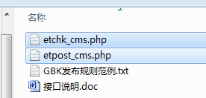

请将etchk_cms.php、etpost_cms.php等接口文件上传到指定目录，请使用二进制方式上传，如图：
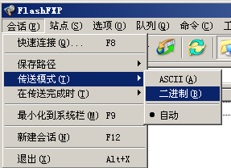

三、配置发布规则
1、将范例发布规则文本导入ET2发布配置，或使用软件内置发布规则范例，如图：
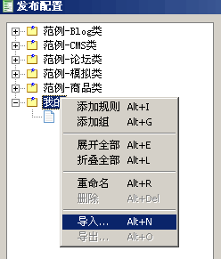

2、将检查网址和发布网址中的“您的网站”改为您要发布的网站网址，如图：

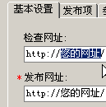

3、如果你只在当前子分类检查文章是否重复，请在检查网址填上您的子分类ID，如图：
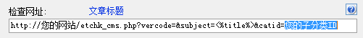

4、在参数取值页，填上您要发布的栏目ID，如图：
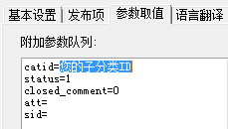

5、在网站后台资讯管理-分类管理处，可以看到各子分类的catid号，如图：
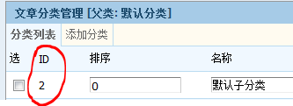

6、填上您的账号、密码，注意格式和账号权限，如图：
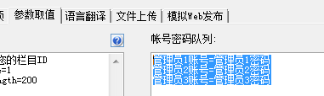

四、接口说明

一、检查接口

1、接口文件名etchk_cms.php，为保密，请自行修改文件名；
2、本接口文件复制在网站根目录下使用，如果目录名有变更，请自行对应；
3、主要参数
subject
文章标题；

catid
子分类ID号，用于限定检查分类范围，可选填，留空则全站检查，可在后台网站分类管理处查看此id；

vercode
安全校验码，请自行设定，并在检查接口文件源代码开始处修改vercode使其一致；

4、发布配置-文章检查网址处，可以如下填写：
http://您的网站/etchk_cms.php?vercode=&catid=&subject=<%title%>
注：使用大小写敏感的服务器的用户请注意网址大小写和网站文件一致

5、接口文件无须任何改动即可使用，如果你希望增加校验或其他功能，请仔细修改；

二、发布接口

1、接口文件名etpost_cms.php，为保密，请自行修改文件名；
2、本接口文件请复制在网站根目录下使用，如果目录名有变更，请自行对应；

注：以下参数名后“=”号为示范取值而用，参数名本身不含“=”号；
采集取值的参数项，请在发布规则-发布项中添加，如图：
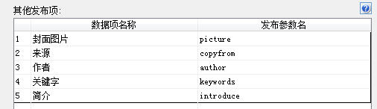
固定取值的参数，可以在发布规则-参数取值中设置，如图：
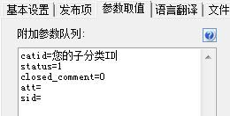

3、基本参数
admin_name
管理员名参数名

admin_password
密码参数名

subject
标题参数名，最大30字（60字符）

content
内容参数名，最大2500字（5000字符）

4、主要参数
catid=
文章将发布到的子分类ID，可在后台网站分类管理处查看该id，必填；

picture
封面图片地址，留空则无封面图片，必须启用文件列表参数etattachs、启用ET的下载上传，才会入库。入库的封面图片支持缩略图、网站水印。

etattachs
文件列表参数名，在ET发布配置-发布项中设置此参数，封面图片才能入库。modoer2.6的文章图片目录为 /uploads/article ，除非用户改变过它，否则请在ET发布规则-文件显示URL中填写 /uploads/article 。

introduce
简介，最大120字（255字符），留空则自动从正文截取，如果正文截取不到，则使用标题作为简介。

copyfrom
文章来源，可留空。

keywords
关键字，可留空。

5、可选参数
author
文章作者。

status=1
审核状态，1为通过，0为待审。

closed_comment=0
是否关闭评论，0为开启，1为关闭。

att=
文章属性，1为头条，2为文字推荐，3为图片推荐，4为模块首页图片轮换；可留空。

sid=
相关主题ID。

6、发布配置-发布网址处，可以如下填写：
http://您的网址/etpost_cms.php
注：使用大小写敏感的服务器的用户请注意网址大小写和网站文件一致

7、接口文件无须任何改动即可使用，如果你希望增加校验或其他功能，请仔细修改；

五、范例发布规则说明
1、当发布网站为UTF8编码时，在编码转换中选择“使用UTF8”；
2、modoer2.6的资讯图片目录为 /uploads/article ，除非用户改变过它，否则请在ET发布规则-文件显示URL中填写 /uploads/article ，FTP上传路径为它的对应目录。

六、常见错误：
当提示采集失败时，请查看返回信息了解错误详情，以便改正，返回信息窗见下图：
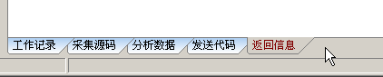

一、[err]账号密码错误[/err]
1、检查发布规则-参数取值-账号密码队列；

二、[err]invalid vercode[/err]
1、在发布规则-检查网址中填写的vercode 值和检查接口文件中的vercode值不一致；
2、在发布规则-参数取值-附件参数队列中填写的vercode值和发布接口文件中的vercode值不一致；

三、[err]标题不能为空[/err]：
1、使用的采集规则未能正确采集到标题；
2、采集规则的数据整理将标题过滤了；
3、错误的修改了发布规则-发布项中的标题参数名，正确的参数名请看本文接口说明部分；
4、发布规则未开启utf-8编码转换；

四、[err]内容不能为空[/err]：
1、使用的采集规则未能正确采集到正文数据项；
2、采集规则的数据整理将正文数据过滤了；
3、错误的修改了发布规则-发布项中的正文参数名，正确的参数名请看本文接口说明部分；
4、发布规则未开启utf-8编码转换；

五、文章乱码：
1、发布规则未开启utf-8编码转换；
2、数据整理不当；

六、附件上传不成功：
1、检查附件保存路径和格式是否正确
2、检查附件是否存在
3、检查FTP目录和权限设置；

七、图片不显示：
1、检查发布规则 文件显示URL设置；
2、如果启用FTP上传，则文件显示URL和FTP上传目录应一致；
3、如果使用保存目录而未使用FTP上传，则文件显示URL应和方案的文件保存目录一致；

